GOBIERNO REGIONAL DEL CALLAO

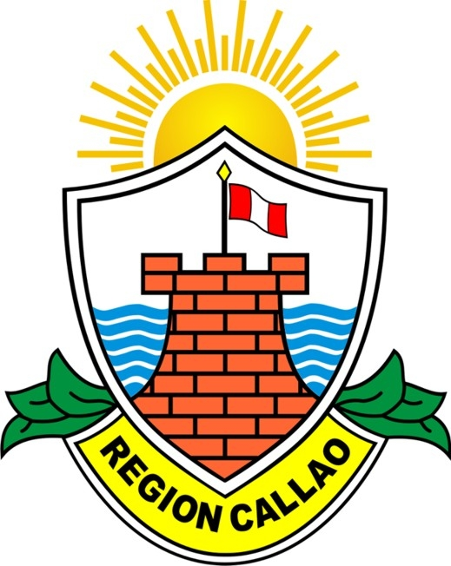

CONVOCATORIA AL PROCESO DE ACTUALIZACIÓN DEL PLAN DE DESARROLLO CONCERTADO DE LA REGIÓN CALLAO 2010-2021

El Gobierno Regional del Callao, en cumplimiento del Artículo 192 numeral 2) de la Constitución Política del Estado; de la Ley Nº 27680, Ley de Reforma Constitucional del Capítulo XIV del Título IV, sobre Descentralización; Ley Nº 27783, Ley de Bases de la Descentralización; Ley Nº 27867, Ley Orgánica de Gobiernos Regionales; Ley Nº 27902, Ley que Modifica la Ley Orgánica de Gobiernos Regionales; Ley Nº 27293, Ley del Sistema Nacional de Inversión Pública; Ley Nº 28802, Ley que modifica el Sistema Nacional de Inversión Pública; Ley Nº 28522, Ley del Sistema Nacional de Planeamiento Estratégico y del Centro Nacional de Planeamiento Estratégico; Decreto Legislativo Nº 1088, Ley del Sistema Nacional de Planeamiento Estratégico y del Centro Nacional de Planeamiento Estratégico; el Decreto Supremo Nº 171-2003-EF que aprueba el Reglamento de la Ley Marco del Presupuesto Participativo; El Instructivo Nº 002-2008-EF/76.01, Instructivo para el Proceso del Presupuesto Participativo; Resolución Directoral Nº 012-2007-EF/68.01, que aprueba la Directiva Nº 005-2007-EF/68.11, “Directiva para la Programación Multianual de Inversión Pública de los Gobiernos Regionales y Gobiernos Locales”; CONVOCA a las Instituciones Públicas, Colegios Profesionales, Instituciones Privadas y Organizaciones Sociales de alcance regional y que desarrollen actividades que generen impacto en el desarrollo de la Región Callao, al PROCESO DE ACTUALIZACIÓN DEL PLAN DE DESARROLLO CONCERTADO DE LA REGIÓN CALLAO 2010-2021, instrumento de base territorial y de carácter integral, orientador del desarrollo regional, el cual se inicia, con la aprobación de la Ordenanza Regional Nº 001 de fecha 26 de Febrero de 2010, que aprueba el Reglamento del proceso.

El cronograma del proceso será el siguiente:

Nº | ACCIONES | FECHA
1. | Inscripción y Registro de Agentes Participantes | Del 12 de Marzo al 18 de Marzo
2. | Revisión y Depuración de Documentación presentada | Del 19 de Marzo Al 22 de Marzo
3. | Publicación de Agentes Hábiles | 23 de Marzo
4. | Impugnaciones | 24 de Marzo
5. | Absolución de las Impugnaciones | 25 de Marzo
6. | Lista definitiva de Agentes Participantes | 26 de Marzo
7. | Publicación definitiva de Agentes Participantes | 29 de Marzo
8. | Acreditación de Agentes Participantes | 30 de Marzo
9. | I Seminario Regional | 31 de Marzo
10 | I Taller Regional | 30 de Abril
11 | II Taller Regional | 31 de Mayo
12 | III Taller Regional | 30 de Junio
13 | II Seminario Regional | 30 de Julio
14 | III Seminario Regional | 31 de Agosto
15 | IV Taller Regional | 15 de Setiembre

Gobierno Regional del Callao

